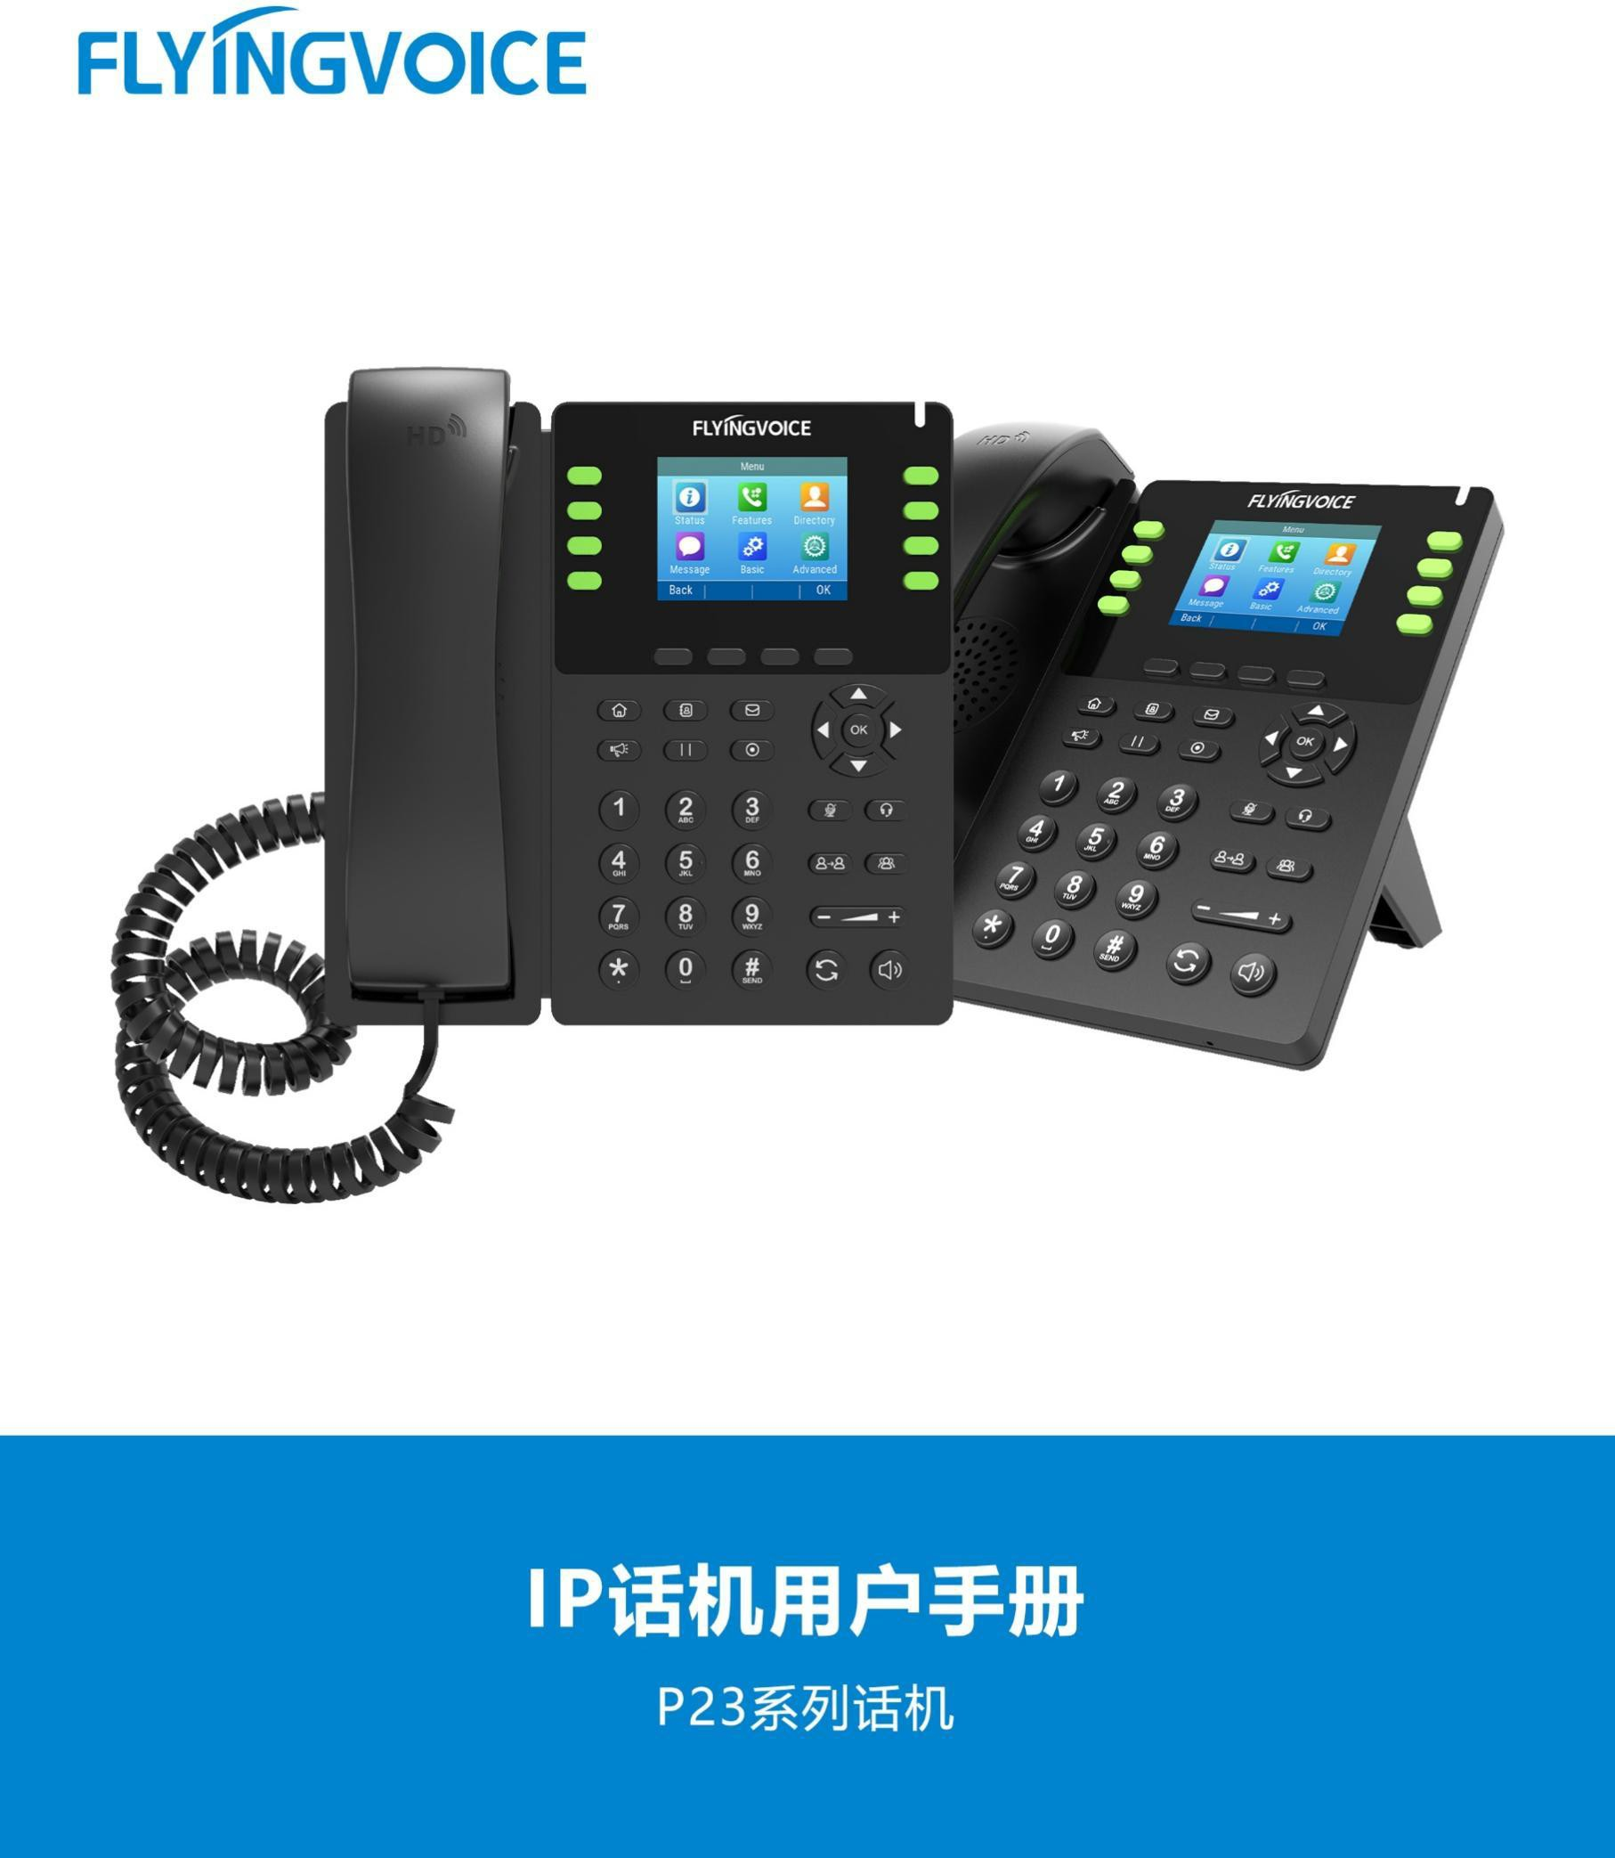
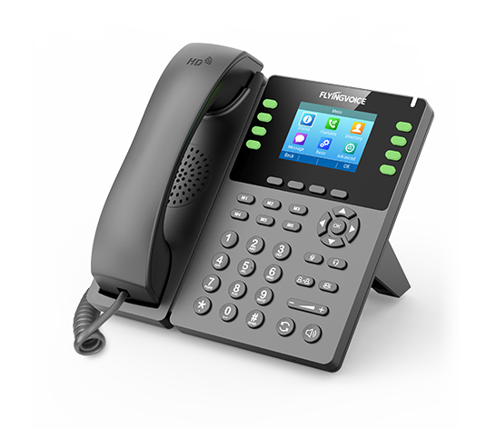
Fusion PBX+RPS自动部署配置手册

目录
一、前言 2
1、Fusion PBX简介 2
2、方案描述 2
3、说明 2
二、 配置流程 3
三、 配置操作 3
1、环境搭建 3
①该方案所需平台和产品 3
②确保实现前提 3
2、Fusion PBX配置 4
①登录PBX管理系统 4
②在PBX上登记设备 5
③填写具体参数 5
④保存配置 7
3、 FRPS平台配置 7
①设备信息录入 7
②Fusion PBX Profile配置 9
③登记设备信息 11
4、话机自动部署 12
四、结果验证 12
1、判定部署情况 12
2、拨打电话测试 14

一、前言

1、Fusion PBX简介

Fusion PBX是一款免费的软件PBX，它是以freeswitch作为底层框架开发而成的开源PBX。
Fusion PBX适应多种部署环境，在Linux/Windows上皆可以部署。
同时它拥有十分丰富的功能，Fusion PBX提供用于二维码软电话配置、无限分机、语音邮件转换、等待音乐、呼叫驻留、模拟线路以及许多其他功能。FusionPBX 能提供企业所需的功能，并向中小型和大型企业提供企业级的软电话交换系统性能。

2、方案描述
本方案旨在帮助您以RPS方式在Fusion PBX上跨网络地快速部署大批量的飞音IP话机，进行设备的初始化配置，以节省您的大量时间，和免去手动部署的繁琐操作。

3、说明
本文中描述的部分配置需要管理员预先配置，请联系飞音时代技术支持请求帮助。

配置流程
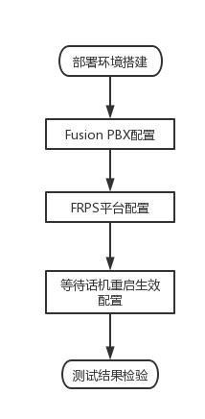
图 1 配置流程图

配置操作

环境搭建

①该方案所需平台和产品
飞音FRPS重定向服务器、已部署好的FusionPBX、飞音IP话机若干台；

②确保实现前提
（1）话机必须处于出厂状态，如果您的话机已经配置过，请将其恢复出厂设置。
（2）话机与PBX必须要网络互通，两者可以不在同一网段中，但必须能互通网络。

2、Fusion PBX配置

①登录PBX管理系统
联系网络管理员取得PBX的域名、用户名及密码信息，登录PBX网页管理页面。
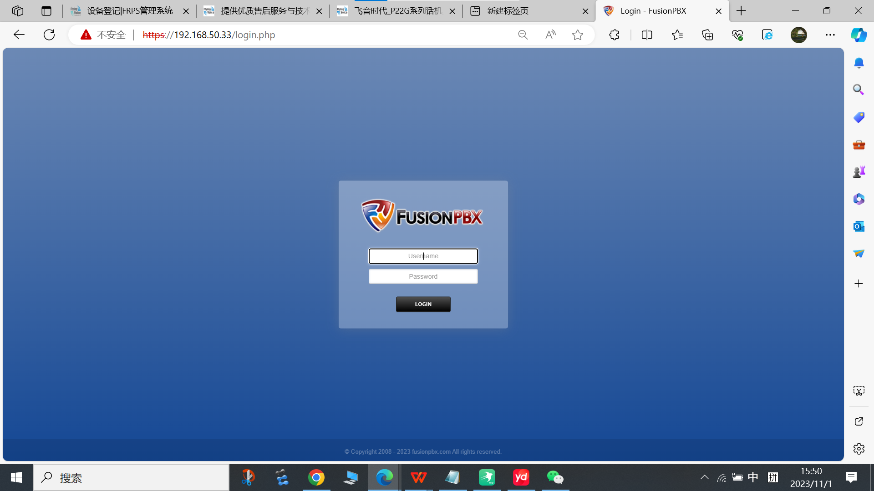
图 2 Fusion PBX登陆页面

②在PBX上登记设备
操作步骤：Accounts(账号）--》 Devices(设备）--》 ADD（添加）
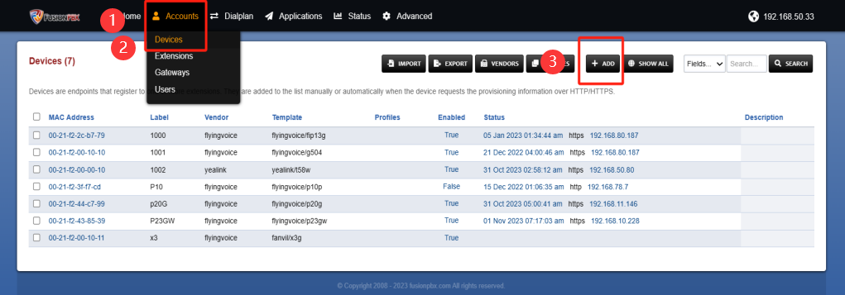
图 3 添加设备

③填写具体参数
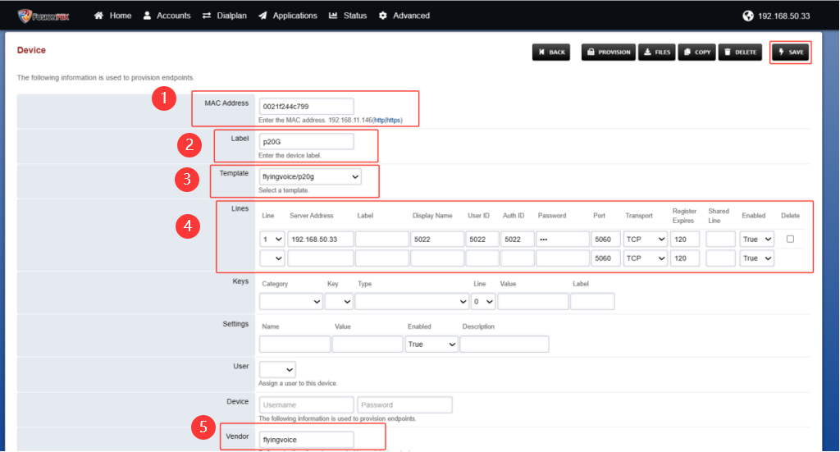
图 4 填写具体参数（一）

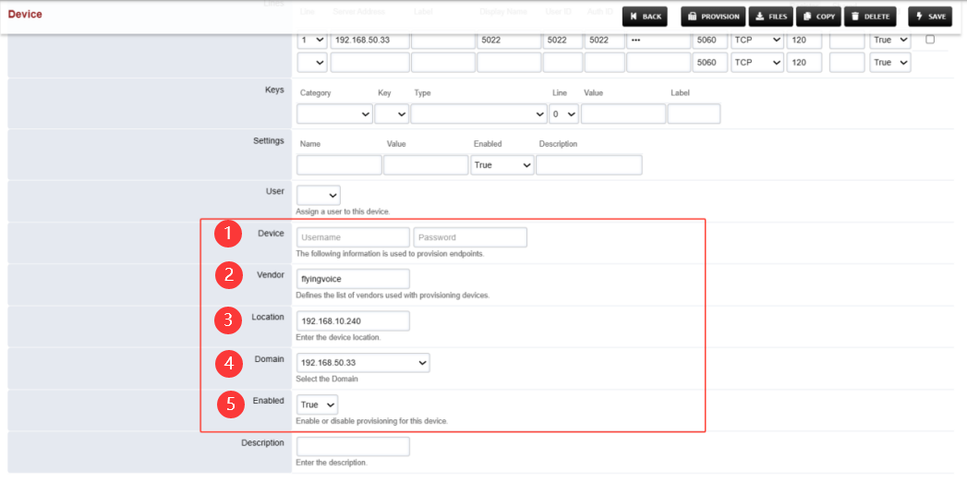
图 5 填写具体参数（二）

表1 参数说明表
参数 |  | 描述
MAC Address |  | 话机的MAC地址；
Label |  | 备注，可填写为话机型号或用途
Template |  | 选择话机所属厂商和型号，PBX会根据型号选择对应的模板以下发配置文件；
Lines | Line | 选择注册到话机上的第x条线路；
 | Server Address | SIP服务器的IP地址，如果PBX部署在云端，此处填写PBX的域名;
 | Display Name | 填写后话机上将会显示的名称；
 | User ID | 分机号码，联系网络管理员获取分机号相关信息；
 | Auth ID | 身份验证ID，填写分机号；
 | Password | 分机号密码；
 | Transport | 协议传输方式，有UDP/TCP/TLS/DNS SRV四种方式选择，根据实际需求选择；
 | Register Expires | 注册有效时间，按实际需求填写，默认为120；
 | Enabled | 注册使能，选择True开启；
Vendor（选填） |  | 设备生产商，选择flyingvoice；
Enabled |  | 部署使能开启，选择True；
Device（Username/Password) |  | 登陆设备的用户和密码,飞音默认admin/admin；
Location |  | 话机所在IP地址；
Domain |  | PBX所在域，选择对应的PBX域名；
Enabled |  | 开启部署使能，选择True；

④保存配置
参数填写完毕后保存，保存成功会提示配置已更新。
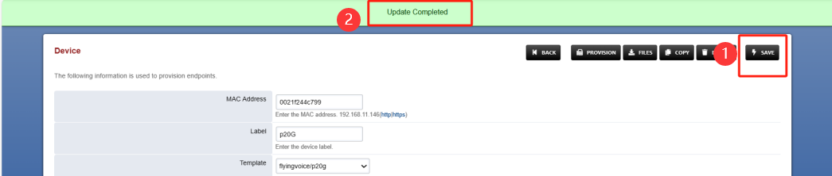
图 6 保存配置

3、 FRPS平台配置

①设备信息录入
基于设备安全考虑，需要在飞 音RPS系统上提前录入设备信息，以完成设备的SN/MAC校验。可提前联系飞音时代技术支持申请RPS账号或申请设备登记。
首先登录飞音时代FRPS管理系统；
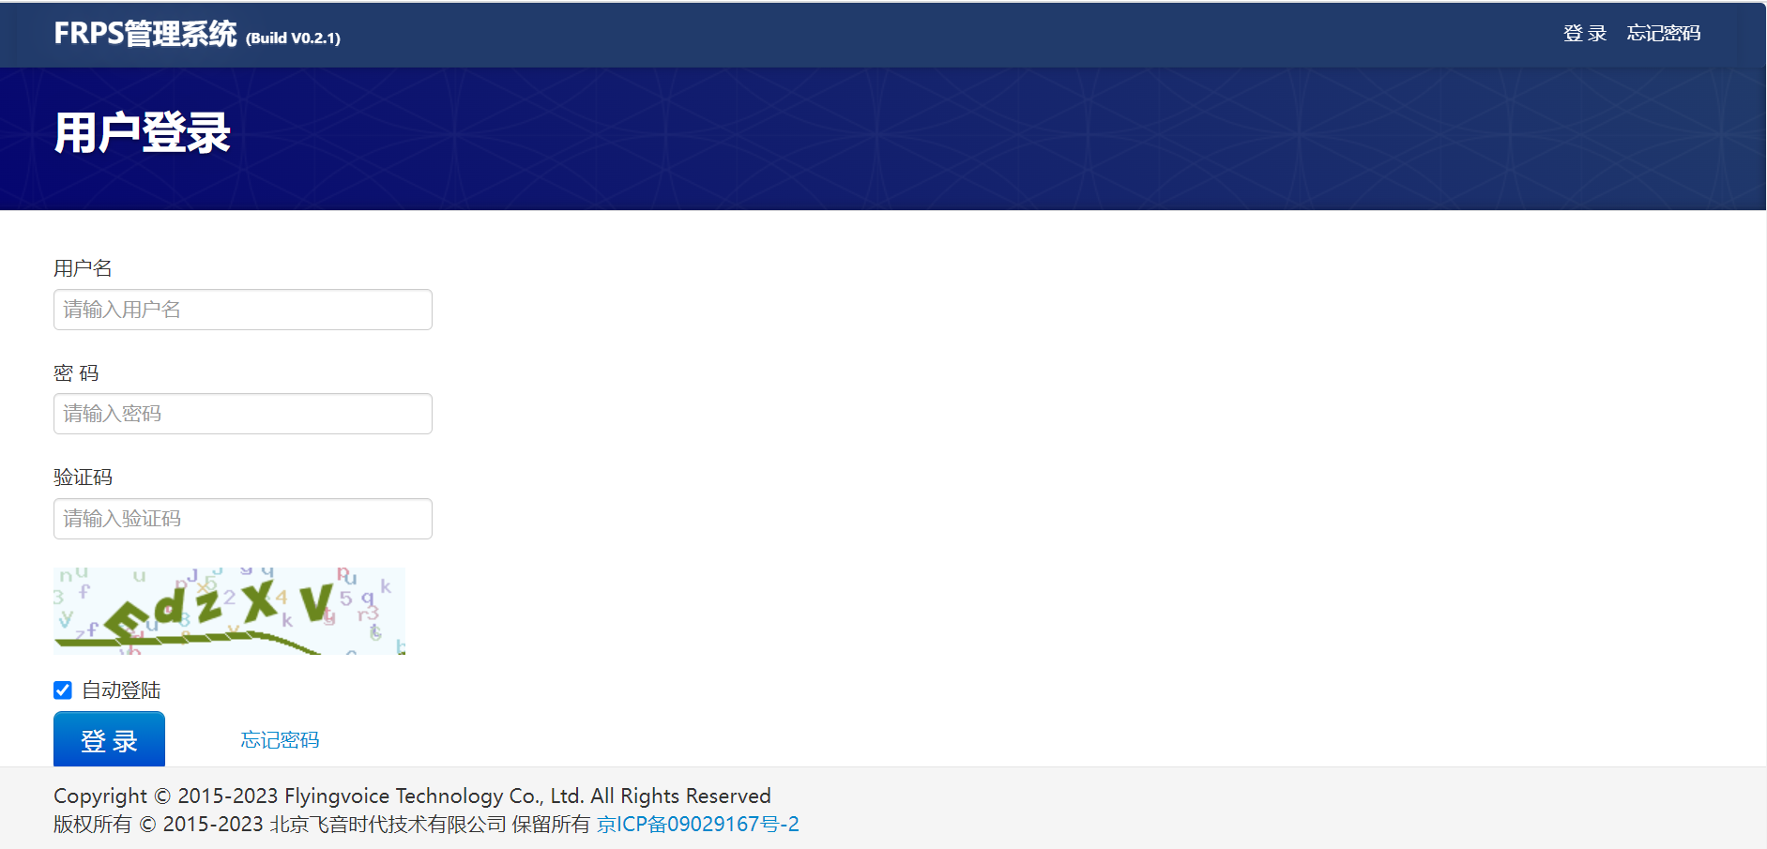
图 7 登录FRPS
然后录入设备信息；
操作步骤：设备信息导入--》导入；
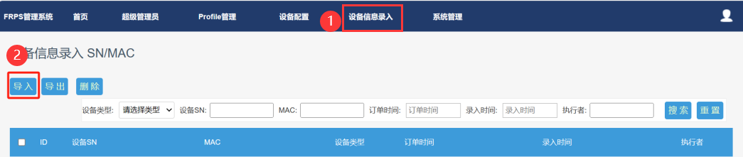
图 8 导入设备信息
点击图中红框位置，下载格式模板。
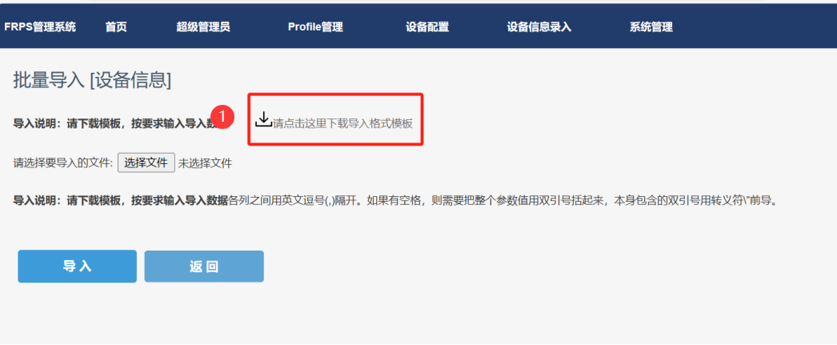
图 9 下载格式模板
在已下载的格式模板文件中填入设备类型、设备SN、设备MAC等参数，保存文件。
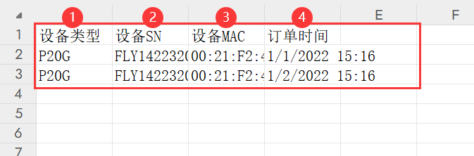
图 10 模板内容
导入已填写完的格式模板文件，导入成功后页面将跳转提示。
操作步骤：选择文件 --》导入
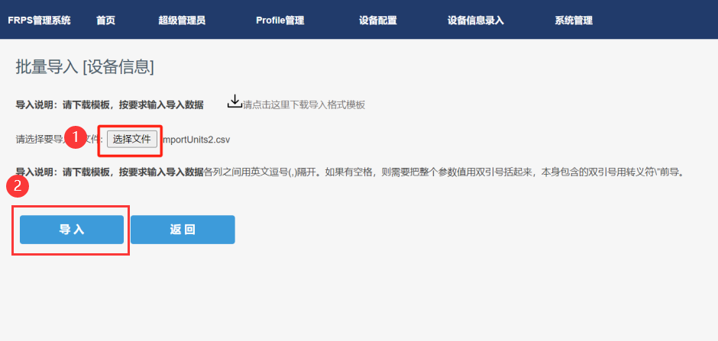
图 11 导入填写好的模板
图 12 导入成功

②Fusion PBX Profile配置
添加Fusion PBX的Profile。
操作步骤：Profile管理 --》添加
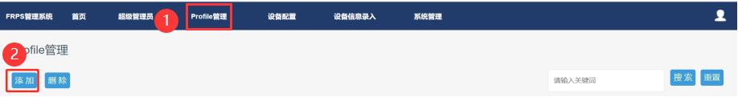
图 13 添加Profile
填写图中必填参数，鉴权用户名及密码需参考PBX参数设定,如PBX中该参数为全局开启状态则需要填写，如该参数为全局关闭状态则无需填写。
操作步骤：Profile URL--》鉴权用户名--》鉴权用户密码
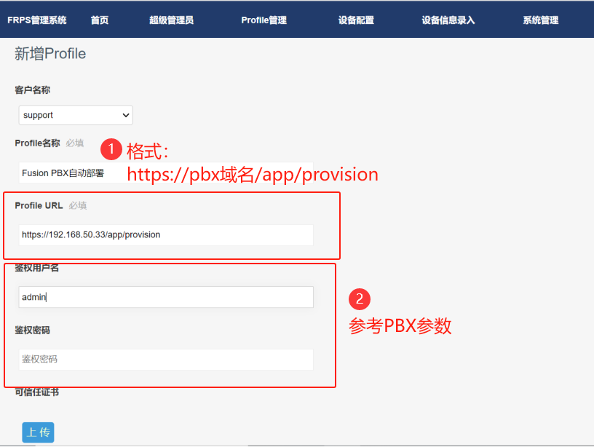
图 14 新增profile需填参数
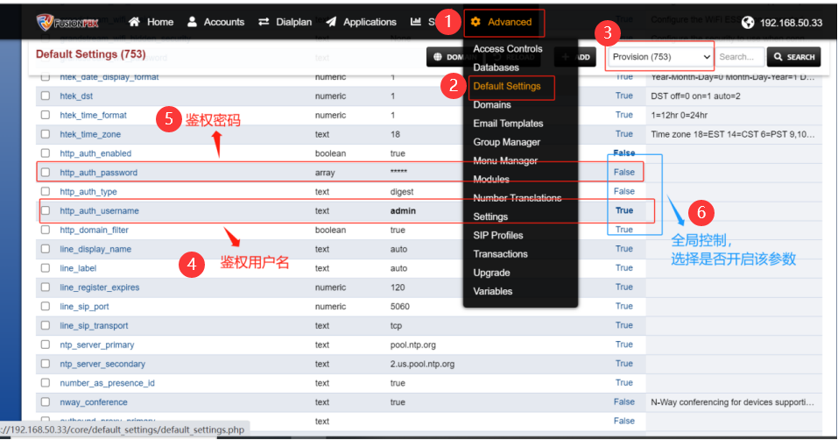
图 15 PBX参数

③登记设备信息
批量导入设备信息；
操作步骤：设备配置 --》导入；
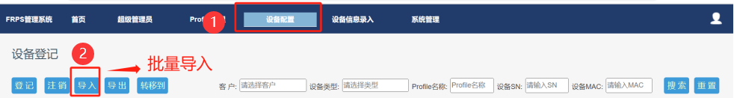
图 16 批量导入登记信息
下载格式模板，填写完毕后点击选择文件，将文件导入系统中。
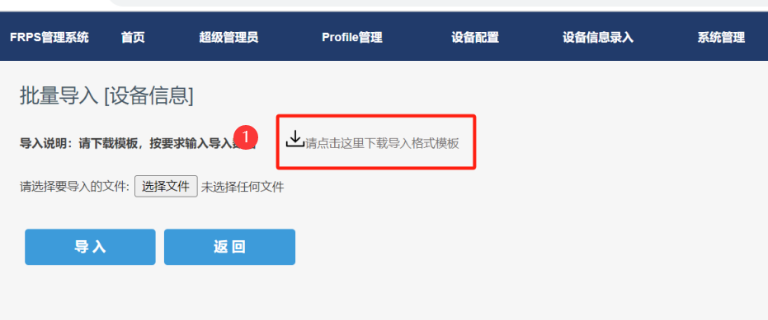
图 17 下载格式模板
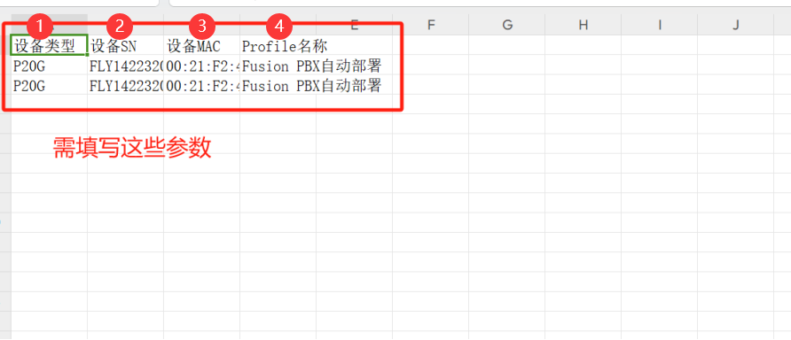
图 18 模板内容
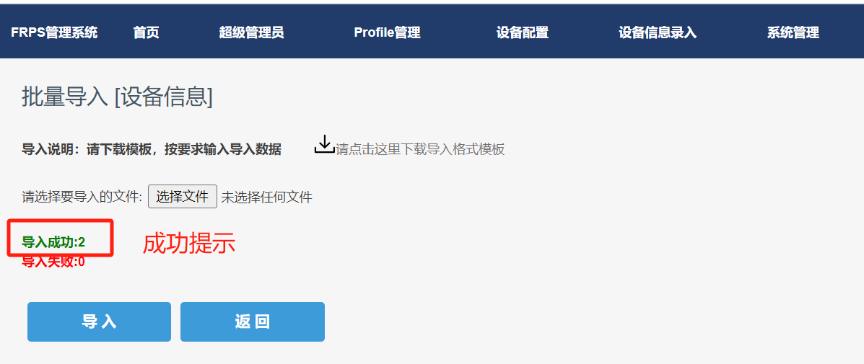
图 19 导入成功

4、话机自动部署
等待话机自动重启并自动部署；
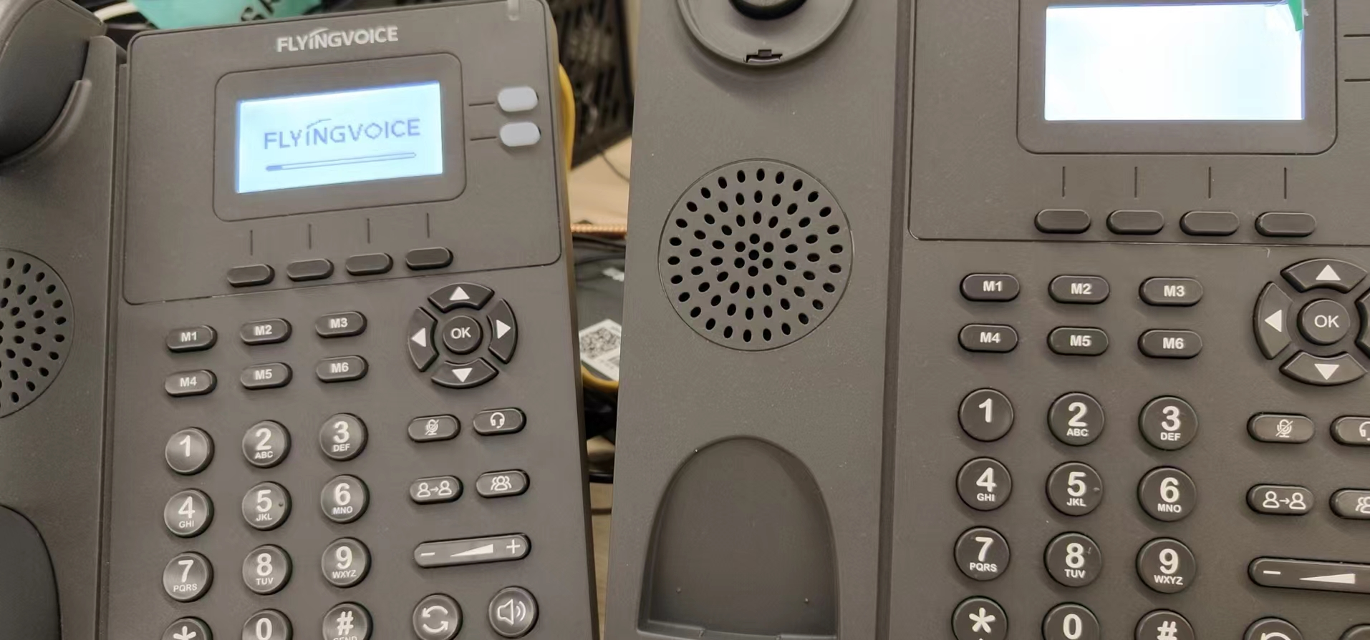
图 20 话机重启

四、结果验证

1、判定部署情况
话机部署成功后，可在FRPS平台上查看话机部署成功与否，也可直接在话机页面看到账号键是否转为绿色，或登录话机Web界面查看注册状态来判定是否部署成功。
查看路径：设备配置->RPS转向状态；
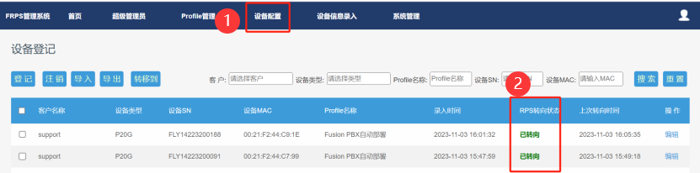
图 21 RPS转向状态
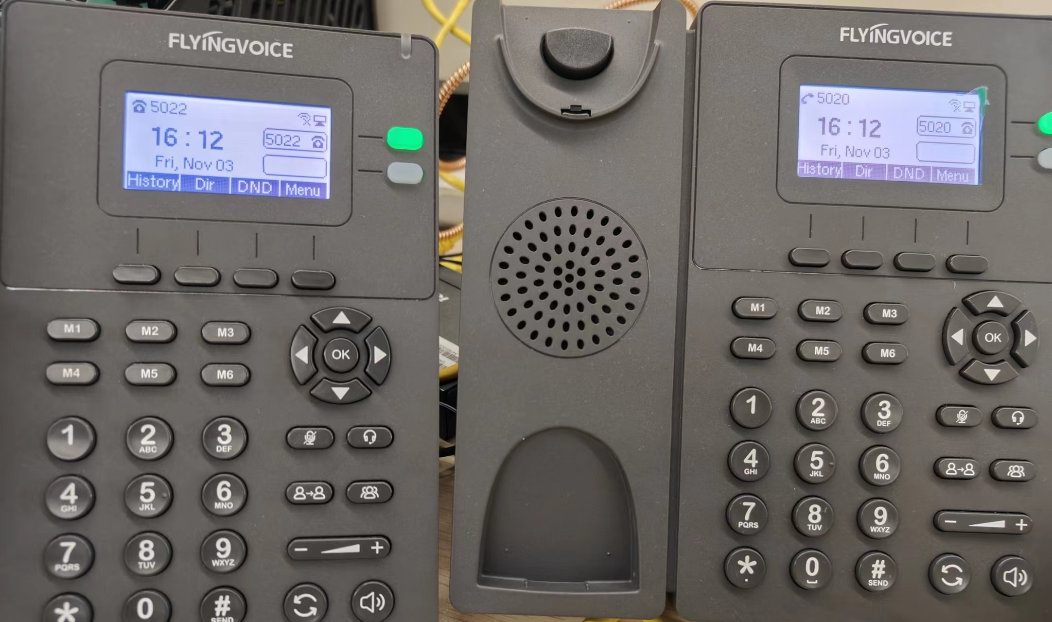
图 22 部署成功
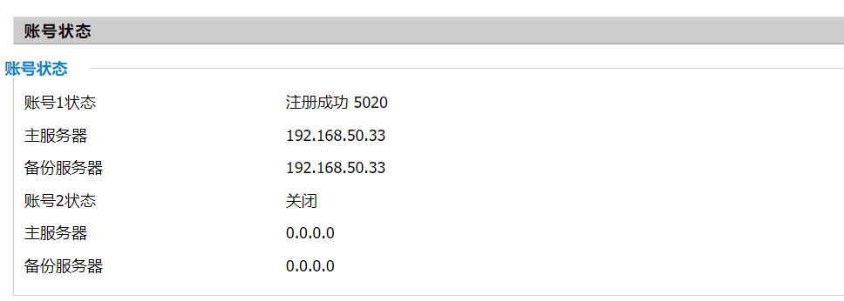
图 23 web页面查看状态

拨打电话测试
分机号5020拨打5022；
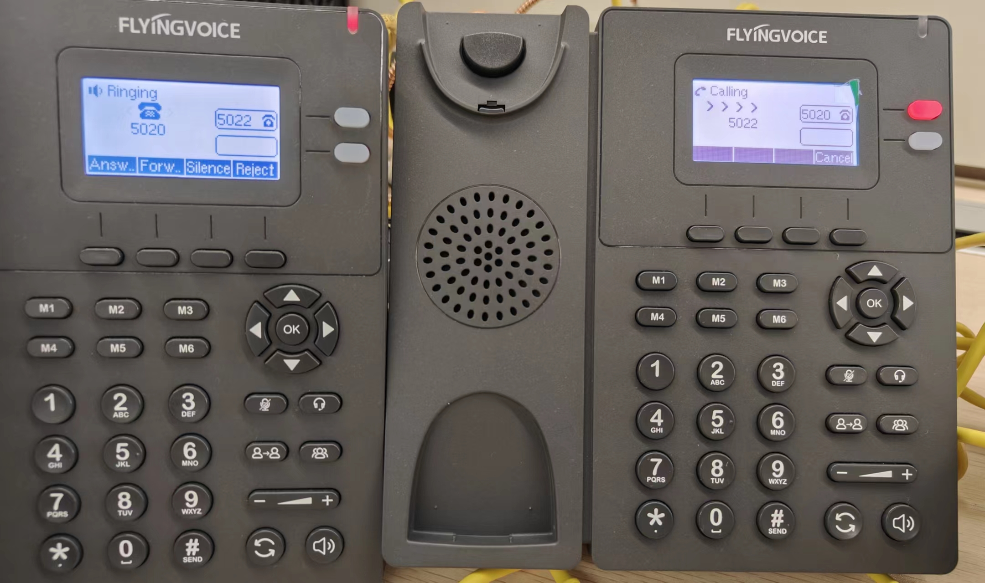
图 24 测试成功

